iFont: 視覚と聴覚の明瞭度を文字単位で対応づけるインクルーシブ字幕の枠組み ―競技かるたの決まり字の聞き分けを対象として―
iFont: An Inclusive Captioning Framework that Maps Visual and Auditory Intelligibility at the Character Level, with Competitive Karuta as the Target Domain
著者名 所属（投稿時に記入）

概要
競技かるたにおける決まり字の聞き分けのように，音声を聞いて対象を識別する情報は，聴覚に頼れない人にとって等価に得ることが難しい．本研究は，こうした「部分的に届く情報から識別が時間とともに進む」情報を，視覚と聴覚で「同じ時点に同じだけ分かる」ように字幕の見え方を時間で設計する枠組み iFont を提案する．提案の中核は2階建てモデルであり，文脈のないかな1文字における視覚と聴覚の対応づけを変換 g で表し，決まり字の組合せ論に由来する系列レベルの識別を関数 F で表す（【図1】）．これにより，視覚版の識別率曲線を f_visual_karuta(t)=F(g(音声かるたストリーム)) として合成し，実測の f_audio_karuta(t) との一致を字幕設計の目標に据える．方法として，認識率を明瞭度に対する心理測定関数として定式化し，時間ゲート提示（視覚は0.2秒内での透明度上昇・ぼかし解除等，聴覚は末尾切り出し）により曲線を直接実測する（【図3】【図4】）．推定には恒常法と文字を変量効果に置く階層ロジスティック回帰を用いる．実績のある提示法と数理モデルを踏襲・ベースライン化して新規提示法を公平に比較し，競技かるたに加え早押しクイズの字幕への一般化を目指す．
キーワード: インクルーシブ字幕，情報保障，心理物理学，時間ゲート提示，競技かるた
Abstract
Information identified by listening—such as distinguishing the decisive characters (kimariji) in competitive karuta—is hard to convey equivalently to people who cannot rely on hearing. We propose iFont, a framework for inclusive captioning that designs, over time, how captions appear so that vision and hearing yield "the same amount of understanding at the same moment." Its core is a two-layer model: a transform g maps the visual and auditory recognition of context-free kana characters onto a common intelligibility scale, and a function F captures sequence-level identification derived from the combinatorics of kimariji. A visual identification curve can thus be synthesized as f_visual_karuta(t)=F(g(audio karuta stream)) and matched against measured auditory performance f_audio_karuta(t). We formalize recognition as a psychometric function of intelligibility, measure curves directly via time-gated presentation, and estimate them using the method of constant stimuli with hierarchical logistic regression. We ground our design in established presentation methods and mathematical models, baseline them to compare novel presentation methods fairly, and target captioning for competitive karuta and quiz-buzzer games.
Keywords: inclusive captioning, accessibility, psychophysics, time-gated presentation, competitive karuta
1. はじめに
競技かるたは，小倉百人一首を用いた日本の伝統的な対戦競技である．読手が上の句を読み上げ，競技者は畳の上に並べた取り札を，読み上げられた歌に対応させて素早く払い取る．勝敗を分けるのは，歌の冒頭の音を聞いた瞬間に札を特定する速さであり，特に「決まり字」と呼ばれる，その歌を一意に識別できる最小限の先頭音の聞き分けが重要となる．たとえば同じ音で始まる複数の歌があるとき，競技者は何文字目でどの歌に確定するかをあらかじめ体得しており，音が届くにつれて候補が絞られていく過程を，聴覚を通じて時々刻々と処理している．すなわち競技かるたは，音声という時間とともに部分的に届く情報から，識別が段階的に進む競技であるといえる．
このように「音声を聞いて識別する」情報は，聴覚に頼れない人にとっては本質的に届きにくい．字幕は音声情報を視覚化する代表的な手段であるが，従来の字幕は主として発話の内容を文字として事後的に提示するものであり，音が「いつ」「どれだけ」届いたかという時間的な情報までは再現しない．競技かるたのように，情報が届く時点そのものが競技性や理解の核心をなす場面では，単に文字を表示するだけでは，聴者が音声から得ている識別の過程を等価に伝えたことにはならない．本研究が目指すのは，音声を聞く人と字幕を見る人とが「同じ時点に同じだけ分かる」ように設計された字幕，すなわち情報提示の公平さを時間の次元まで含めて担保する字幕である．我々はこれをインクルーシブ字幕（inclusive captioning）と呼び，その設計原理を検討する．
同種の課題は競技かるたに限らない．早押しクイズは，問題文が読み上げられる途中で解答権を得て正解する競技であり，出題者が発する語の連なりから，どの時点で答えを確定できるかを競う．競技かるたが決まり字の聞き分けであるのに対し，早押しクイズは問題文の途中までの部分情報からの識別である点で表れ方は異なるが，いずれも「部分的に届く情報から識別が時間とともに進む」という構造を共有する．したがって，競技かるたに対して時間的に等価な字幕を設計できれば，その原理は早押しクイズをはじめとする，部分情報からの逐次的な識別を伴う場面へ一般化できると期待される．
この目標に向けて，我々は iFont と呼ぶ枠組みを提案する．iFont の中心にあるのは，識別の過程を文字レベルと系列レベルの2階建てとして捉える考え方である（【図1】）．第1階の変換 g は，文脈のないかな1文字について，視覚的な提示の度合い（明瞭度）と聴覚的な提示の度合いとを，文字を単位として対応づけるものである．第2階の識別 F は，決まり字がどの先頭音の組合せで一意に定まるかという系列レベルの組合せ論であり，かなの並びから計算でき，情報が耳から届くか目から届くかには依存しない．この2階建てのもとでは，聴覚版の識別率の時間曲線 f_audio_karuta が音声かるたストリームから得られるのと同様に，視覚版の識別率曲線を f_visual_karuta(t)=F(g(音声かるたストリーム)) として合成できる．そして，g が視覚と聴覚を正しく対応づけられているならば，合成した f_visual_karuta は実測の f_audio_karuta に一致するはずである．この一致こそが，時間的に等価な字幕が実現できたことの指標であり，本研究における字幕設計の目標そのものである．
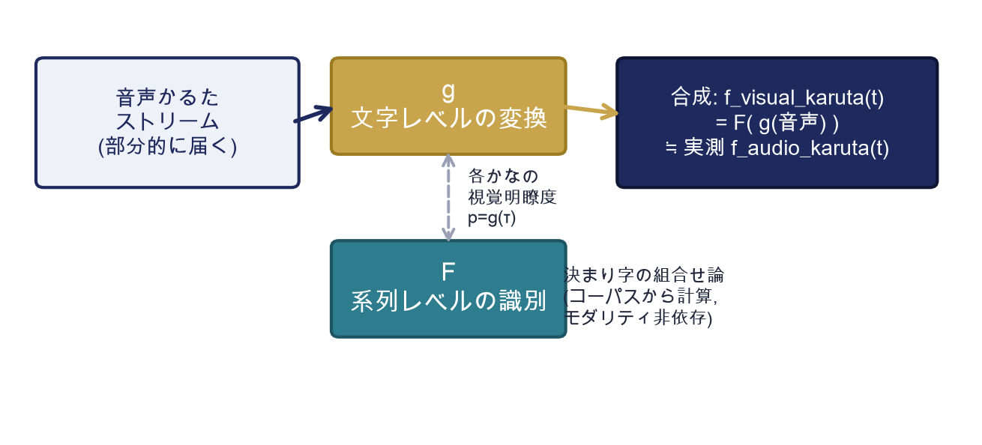
図1 iFont の2階建てモデル．文字レベルの変換 g と系列レベルの識別 F を分離し，視覚版の識別率曲線を f_visual_karuta(t)=F(g(音声かるたストリーム)) として合成する．理想的にはこれが実測の f_audio_karuta(t) に一致する．
もっとも，かな1文字だけを対象とした対応づけには限界がある．語の中で発音される音は，前後の音の影響（共調音，coarticulation）を受けるため，文脈のない単音は語中の発音を必ずしも代表しない[15]．そこで我々は，iFont を2つの水準で構成する．iFont ver.0 は，文脈のない単音（1文字課題）から作る簡易版であり，前の文字の影響を受けない一貫した提示となるため学びやすい一方で，発話の流暢さを失う．iFont ver.1 は，先行文字から目標文字への遷移（2文字課題）を共調音を含めて扱う本命版であり，より流暢で自然な提示を与える．我々の予備的な音響解析は，同じかなであっても単音と語中とで音響的な乖離が小さくないことを示しており，2文字課題を本命とする根拠となる（【図5】）．ただし，単音は発話先頭という別の条件を代表するベースラインとしての価値を併せもつため，本研究では1文字と2文字の両方を扱う．
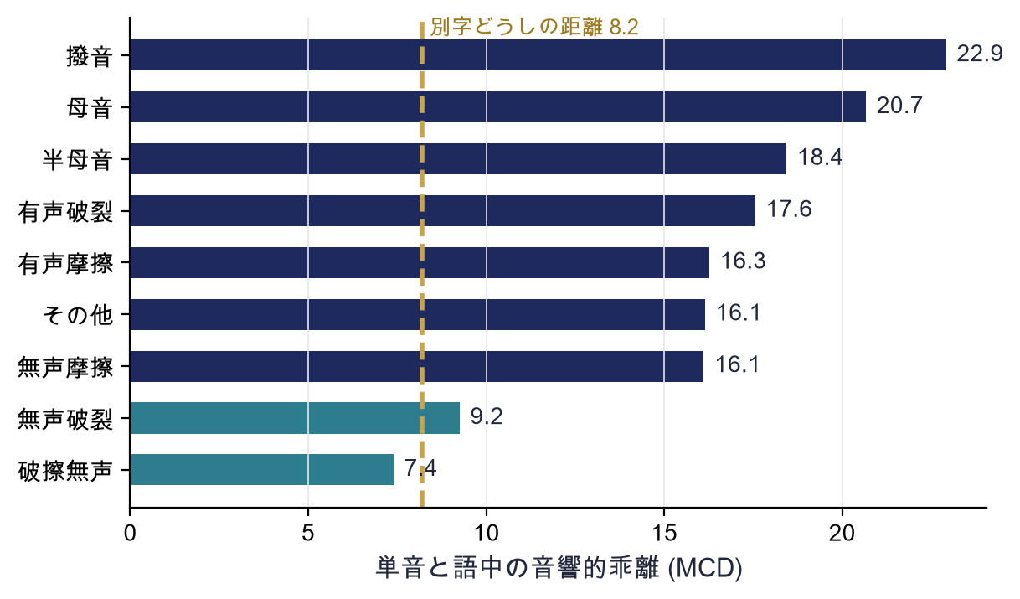
図5 単音と語中の音響的乖離（メル・ケプストラム歪みを DTW で整列）を音素クラス別に示す．同一かなの単音対語中の乖離（平均15.5）が別のかなどうしの違い（平均8.2）の約2倍に達し，2文字課題の必要性を示す．
以上を踏まえ，本論文の貢献は以下の4点である．
(1) 視覚と聴覚の明瞭度を，文字を単位として同一の尺度で対応づける変換 g という枠組みを提案する点．視覚と聴覚の明瞭度を文字単位で対応づける先行研究は乏しく，ここに本研究の新規性がある．
(2) 聴覚の時間ゲート（断片提示）に対応する視覚の時間ゲート提示を用いることで，明瞭度に対する認識率の心理測定関数（心理物理曲線）を直接実測する方法を示す点．
(3) 文字認識の心理測定関数[1][2]やコントラスト・低域通過ぼかしによる劣化[1][3]，および断片提示からの識別[8][9]といった実績のある提示・数理モデルを踏襲してベースライン化し，その上で新規の提示法を公平に比較する実験設計を与える点．
(4) 以上の枠組みを，競技かるたに加えて早押しクイズという，娯楽と情報保障にまたがる応用へ展開する点．
以下，2章で関連研究を整理し，3章で g と F からなる2階建てモデルおよび提案手法を定式化する．続く4章で本実験の計画を述べ，5章で期待される結果，6章で考察，7章でまとめを論じる．
2. 関連研究
本研究 iFont は，聴覚で識別する情報を視覚の字幕で等価に届けるため，文字レベルの視覚と聴覚の対応づけ（変換 g）と系列レベルの識別（F）を分離した2階建てモデルを採る（【図1】）．この設計は，(a) 文字の劣化提示と認識率の数理モデル化，(b) 日本語文字の視覚認識，(c) 断片音声からの識別と明瞭度測定，(d) 共調音，という複数の系譜の交点に位置する．以下ではこれらを概観し，各所で iFont の設計を支持する点と注意すべき点を述べたうえで，横断的な新規性を明らかにする．
2.1 文字の劣化提示と認識率の数理モデル化
視覚的な文字認識を，劣化や提示の度合い（明瞭度）に対する認識率の心理測定関数として表す枠組みは，先行研究で確立している．Strasburger は視野内の各位置で文字認識の心理測定関数がコントラストを劣化次元として不変な形をとることを示し，ワイブル関数による当てはめを用いた[1]．また，ワイブル・ロジスティック・累積正規といった関数系の傾きが相互に変換可能であることを整理しており[2]，関数系の選択が本質的な制約にならないことを示唆する．Kwon と Legge は，低域通過ぼかしを施した文字の認識には，ぼかしが強いほど高いコントラストが必要になることを報告し，ぼかしとコントラストという二つの劣化次元を同一の心理物理的枠組みで扱えることを示した[3]．
これらは iFont の設計を二重に支持する．第一に，認識率を明瞭度の関数として表し，閾値と傾きで特徴づける方針そのものが妥当であることを裏づける（【図3】）．第二に，iFont の視覚提示のうち，白地で不透明度を上げる fade はコントラスト操作に，ぼかしが解ける blur は低域通過ぼかしの操作に対応するため，これらは実績のある劣化次元を時間方向に展開したものとみなせる[1][3]．したがって我々は，fade と blur についてはこれら実績手法を踏襲し，全字重畳からの絞り込み（moya）やモーフィングのような新規の提示については，静止画を段階的なコントラストやぼかしで劣化させる文献互換のベースライン[1][3]と同一の枠組みで比較する方針をとる．一方で注意すべき点として，これらの先行研究は主にラテン文字を対象としており，短時間提示ではなく静的あるいは準静的な劣化を扱う．iFont は日本語のかなを競技かるたの規定に沿って1文字あたり0.2秒という短時間で提示するため，劣化次元の妥当性はそのまま借用しつつ，短時間・時間展開の条件では改めて曲線を実測する必要がある．
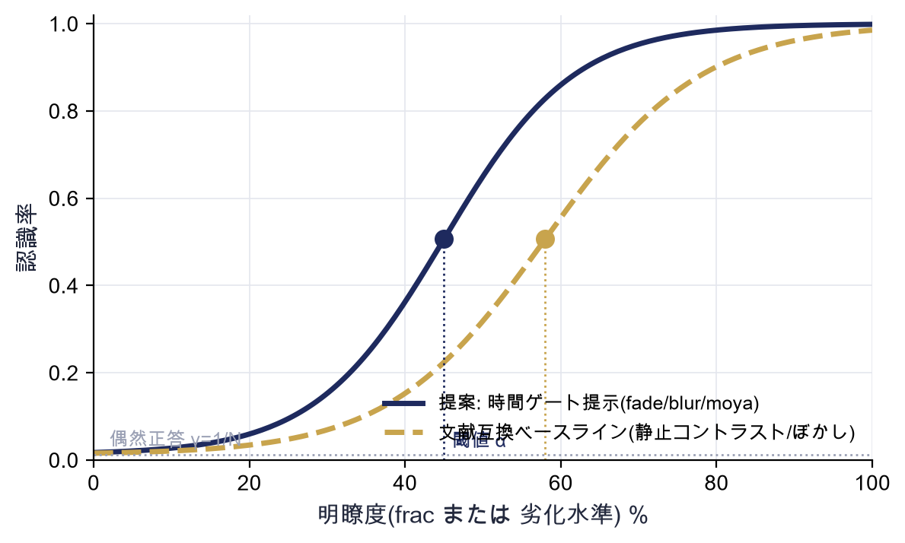
図3 明瞭度に対する認識率のロジスティック曲線と，閾値・傾きの概念，および文献互換ベースライン（静止コントラスト・低域通過ぼかし）との比較の枠組み．下限は偶然正答 1/N に固定する．
なお，我々は恒常法（固定した明瞭度水準をランダム順に提示する方法）と2パラメータ・ロジスティック回帰を用い，適応法は採らない．推定の対象が閾値1点ではなく曲線全体であること，およびクラウドソーシングでの正誤分離との相性を考慮したためである．下限は偶然正答率（強制選択の選択肢数を N として 1/N）に固定する．文字別の推定は独立当てはめではなく，文字を変量効果に置いた階層（混合効果）モデルによって部分プーリングし，試行数の限られる文字の推定を安定させる（【図7】）．
[図7 画像読込失敗]
図7 階層（混合効果）モデルによる文字別推定の縮小（部分プーリング）．試行数の限られる文字の閾値・傾きが全体平均へ適度に縮小され，独立当てはめより安定する様子を示す．
2.2 日本語文字の視覚認識と複雑さ・短時間提示・音韻処理
日本語のかなを視覚提示の対象とするうえで，日本語文字の視覚認識に関する知見は重要な前提を与える．Hartje らは，かなと漢字を短時間提示（タキストスコープ提示）で認識させる課題において，視覚的複雑さが認識に影響することを示した[4]．Shimizu らは，かなと漢字の正像・鏡像を短時間提示で識別する研究を行い，短時間提示下での日本語文字認識の特性を報告している[5]．Tamaoka と Kiyama は，漢字処理において視覚的複雑さの効果が語の頻度と相互作用することを示した[6]．これらは，日本語文字の認識が文字ごとの視覚的複雑さに依存しうること，および短時間提示という条件が特有の困難を伴うことを示し，かなを文字ごとに区別して（文字を変量効果として）扱う iFont の階層モデルの必要性を裏づける．同時に，字形の複雑さが文字間で一様でない以上，全字を一律の提示パラメータで扱うのではなく，文字別の閾値と傾きを推定する設計が要請される点にも注意を促す．
さらに Katsuse らは，かな（表音文字）と漢字（表語文字）の読みの時空間的動態を検討し，かなの読みが音韻処理を伴うことを示した[7]．この知見は，視覚提示されたかなの認識が音韻表象と結びつくことを示唆し，視覚と聴覚を文字単位で対応づけようとする iFont の発想に神経科学的な裏づけを与える．ただし，読みの過程で音韻処理が生じることは，視覚と聴覚が同一の内部尺度上で直接対応することまでを保証するわけではない．両者の対応は経験的に測定して確かめるべき対象であり，iFont はまさにその対応（変換 g）を実測によって求める．
2.3 断片音声からの識別と明瞭度測定，日本語単音節検査
聴覚側で，末尾を frac% まで切り出した断片から識別が時間とともに進む過程は，音声知覚のゲーティング・パラダイム（gating）に対応する．Grosjean は，単語音声を先頭から漸増的に提示するゲーティング法を提案し，識別が入力量の増加に伴って進行する過程を定量化した[8]．Moradi らは，ゲーティング法を用いて聴取条件や認知能力が断片音声の知覚に与える影響を検討している[9]．iFont の聴覚提示は，音声合成した1文字を末尾まで漸次的に切り出して聞かせるものであり，入力量（明瞭度）に対する識別率の進行を測る点でゲーティングの枠組みを直接に踏襲する[8][9]．したがって，聴覚の時間ゲート提示と，視覚の時点消去（目標文字を frac% の時点で消去する提示）は，「部分的に届く情報から識別が進む」という同一の構造を，それぞれのモダリティで実現したものと位置づけられる．
明瞭度の測定と表現については，音声明瞭度の分野に蓄積がある．House らは，閉じた応答集合を用いた子音の弁別に基づく明瞭度検査法を提示した[10]．この閉集合強制選択の考え方は，iFont が50音の固定グリッドからの強制選択で回答を求める設計と整合する．また Taal らは，時間周波数重みづけされた雑音下音声の明瞭度を予測するアルゴリズムを提案しており[11]，明瞭度を定量指標として扱う立場を代表する．
日本語単音節を対象とする検査法も参照する．Nishio らは iPad を用いた日本語単音節聴取検査を開発・検証し[12]，Matsuda らは日本語単音節聴取評価に用いる語表を比較した[13]．また Kishida らは，雑音ボコーダ処理した日本語音声が明瞭に聞こえるための要件を検討している[14]．これらは，日本語単音節の聴取という課題設定の妥当性と，単音節を単位とする評価の標準的手続きを裏づけ，iFont ver.0（1文字課題）の聴覚ベースラインを設計するうえでの参照点となる．一方で注意すべき点として，これらの検査は主に難聴者の臨床評価を目的としており，健聴者を対象に断片提示から識別率曲線を得るという本研究の目的とは動機が異なる．我々は課題設定と閉集合の手続きを借用しつつ，測りたい量（明瞭度に対する識別率曲線）に合わせて手続きを再構成する．
2.4 共調音と孤立提示対語中提示
iFont が ver.0（1文字課題）に加えて ver.1（2文字課題）を本命とするのは，孤立した単音が語中の発音を代表しないためである．Gottfried と Strange は，共調音された母音の同定において，母音が前後の子音文脈から切り離されると同定成績が変化することを示し，母音の知覚が文脈に依存することを報告した[15]．この知見は，先行文字から目標文字への遷移（共調音・文脈）を含む2文字課題が，孤立単音よりも語中の発音を忠実に代表しうるという iFont の主張を支持する．
我々自身の音響解析も同じ方向を示す．同一のかなについて，孤立した単音と語中での実現をメル・ケプストラム歪み（MCD）で比較し，動的時間伸縮（DTW）で整列させたところ，孤立対語中の乖離は平均15.5に達し，異なるかなどうしの乖離8.2の約2倍であった（【図5】）．乖離は母音・半母音・撥音・有声破裂音で大きく，無声破裂音・破擦音で小さい．したがって ver.1（2文字課題）が流暢で自然な弁別を与える本命となる一方で，ver.0（1文字課題）は，発話先頭という別のベースラインを与え，文脈の影響を受けない一貫した提示ゆえに学びやすいという価値をもつ（【表1】）．両者を併置する設計は，共調音の効果を明示的に切り分けるうえでも合理的である．
表1 iFont ver.0（1文字課題）と ver.1（2文字課題）の比較．
観点 | ver.0（1文字課題） | ver.1（2文字課題）
課題 | 文脈のない単音のかな1文字 | 先行文字から目標文字への2文字遷移
共調音・文脈 | 含まない | 含む（coarticulation）
流暢さ・自然さ | 低い（発話先頭を代表） | 高い（語中の発音を代表）
学びやすさ・一貫性 | 高い（前文字の影響を受けない） | 相対的に低い
位置づけ | 簡易版・別ベースライン | 本命
音響的乖離（単音対語中, MCD平均） | 15.5（別かな間8.2の約2倍）で大きい | 先行文脈により語中を忠実に代表
乖離が大きい音素クラス | 母音・半母音・撥音・有声破裂 | 同（2文字で改善が期待される）
乖離が小さい音素クラス | 無声破裂・破擦 | 同（両課題の差は小さい）

2.5 横断: 視覚と聴覚を同一尺度で対応づける研究の欠落
以上のように，(a) 視覚的文字認識の心理測定関数[1][2][3]，(b) 日本語文字の視覚認識と音韻処理[4][5][6][7]，(c) 断片音声からの識別と明瞭度測定，日本語単音節検査[8][9][10][11][12][13][14]，(d) 共調音[15] のそれぞれには豊富な蓄積がある．しかし，これらは視覚と聴覚のいずれか一方の内部で明瞭度と認識率の関係を扱うものであり，両モダリティの明瞭度を同一の尺度上で文字単位に対応づけた研究は，我々の知る限り乏しい．すなわち，「視覚でどれだけ提示すれば，聴覚でどれだけ聞かせたときと同じだけ識別できるか」を文字ごとに与える変換 g を，心理物理的に実測して求めた例は見当たらない．
本研究の新規性はこの欠落を埋める点にある．iFont は，視覚と聴覚の双方で明瞭度に対する認識率のシグモイド曲線を同一の枠組みで実測し（【図2】【図3】），両者を対応づけることで変換 g を得る．そのうえで，音声かるたストリームを g で視覚明瞭度に変換し，系列レベルの識別 F に通して合成した視覚版の識別率曲線 f_visual_karuta(t) が，実測の f_audio_karuta(t) を再現するかを検証する（【図6】）．この際，実績のある提示法（fade，blur）と数理モデル（心理測定関数，階層モデル）を踏襲・ベースライン化したうえで，新規の提示法（moya，モーフィング）を文献互換のベースラインと公平に比較する方針をとる．これにより，個々の系譜の知見を尊重しつつ，それらが単独では与えてこなかった「視覚と聴覚を同一尺度で結ぶ文字単位の対応」を，インクルーシブな字幕設計のための実用的な道具として提示することが，本研究の関連研究上の立ち位置である．
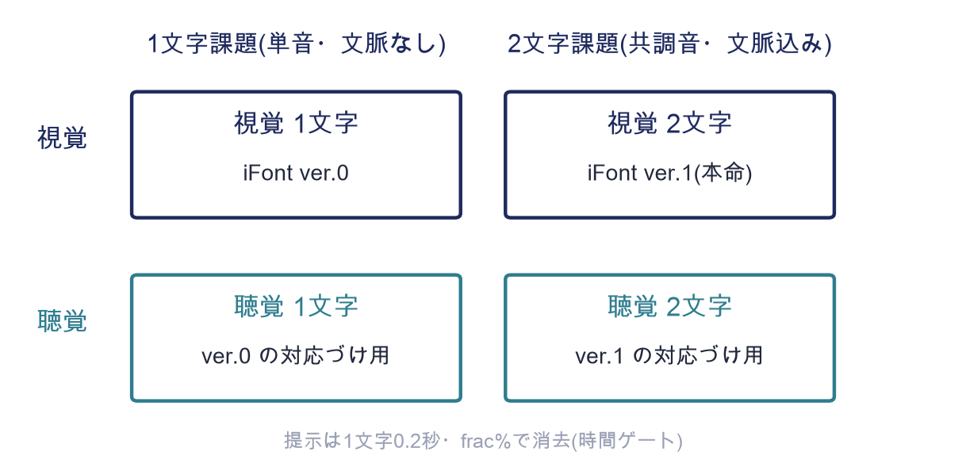
図2 本実験のデザイン．モダリティ（視覚・聴覚）×課題（ver.0=1文字・ver.1=2文字）の要因計画と，各アームで得る心理測定関数の対応づけを示す．
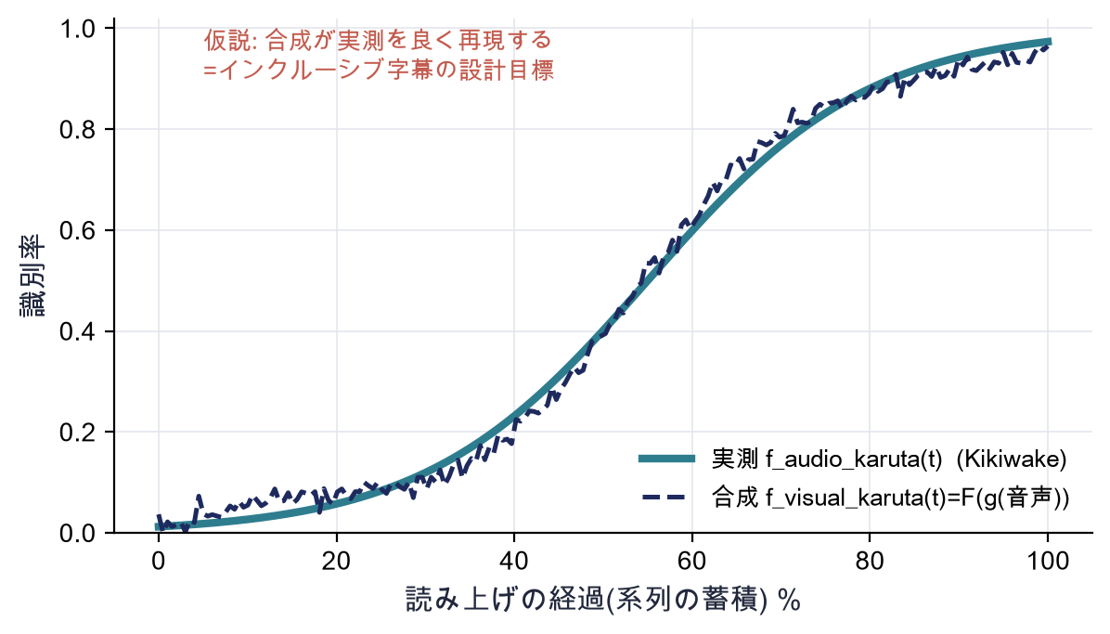
図6 期待される f_visual_karuta の再現．変換 g と識別 F によって合成した視覚版曲線が，実測の f_audio_karuta(t) を良く再現する様子の概念図．
3. 提案手法
本章では，聴覚で識別している情報を視覚でも等価に届けるための字幕設計手法 iFont を述べる．まず全体を貫く2階建てモデルを示し（3.1），次にその2層のうち文字レベルの変換を担う ver.0（1文字課題）と ver.1（2文字課題）の設計と両者が必要な理由を述べる（3.2）．続いて視覚（3.3）と聴覚（3.4）の提示方法を述べ，最後にこれらを比較可能にする認識の数理モデルとベースラインの設計を示す（3.5）．
3.1 2階建てモデル
競技かるたでは，読手の発声が進むにつれて候補札が絞り込まれ，ある時点で1枚に定まる．この「部分的に届く情報から識別が時間とともに進む」過程を，聴覚に頼れない人にも視覚で等価に届けることが本研究の目標である．そのために，識別の過程を2つの層に分けて捉える（【図1】）．
第1の層は文字レベルの変換であり，文脈を持たないかな1文字が，視覚あるいは聴覚の刺激としてどれだけ明瞭に提示されたときにどれだけ正しく認識されるかを表す．これを関数 g と呼ぶ．g は，聴覚における明瞭度と視覚における明瞭度を，同一の認識率という尺度の上で文字単位に対応づけるものである．
第2の層は系列レベルの識別であり，かなの列がどこまで届いた時点で札（あるいは解答）が一意に定まるかを表す．競技かるたにおけるこの層は決まり字の組合せ論であり，札の集合というコーパスから計算で求められる．これを関数 F と呼ぶ．F は，各文字がどこまで正しく届いたかを入力として識別の進み具合を返すものであり，情報が耳から届くか目から届くかには依存しない．
この2層の分離により，視覚における識別率の時間曲線を f_visual_karuta(t)=F(g(音声かるたストリーム)) として合成できる．すなわち，読み上げの音声ストリームを文字レベルの変換 g によって視覚の明瞭度に写し，それを系列レベルの識別 F に通すことで，視覚版の識別率曲線が得られる．理想的には，この合成した曲線が，実測される聴覚版の識別率曲線 f_audio_karuta(t) に一致する．両者が一致するように字幕の見え方を時間で設計することが，本研究の目標そのものである．F はコーパスから定まり耳と目に共通であるから，設計上の自由度はもっぱら g，すなわち文字をどの時点でどれだけ見せるかに集約される．以降では，この g を実測によって求めるための課題設計と提示方法を述べる．
3.2 ver.0（1文字）と ver.1（2文字）の設計
文字レベルの変換 g を実測するために，2種類の課題を用意する．iFont ver.0 は，文脈を持たない単音のかな1文字を提示する1文字課題である．前後の文字の影響を受けない一貫した提示となるため，参加者にとって学びやすく，発話の先頭という明確なベースラインを与える．一方で，語中で実際に発音される音を代表できず，流暢さを欠く．iFont ver.1 は，先行文字から目標文字へと移る2文字課題であり，共調音（coarticulation）や文脈を含んだ自然で流暢な提示となる．我々はこの ver.1 を本命と位置づけるが，ver.0 も別の価値を持つため両方を用いる．両者の対照を【表1】に示す．
両方の課題が必要な理由は，単音のかなが語中でのそのかなの発音を代表できない点にある．我々は，同じかなについて，単独で発音した場合と語中で発音した場合の音響的な乖離を，メル・ケプストラム歪み（MCD）を動的時間伸縮（DTW）で整列して測った．その結果，同一のかなの「単音対語中」の乖離は平均15.5であり，異なるかなどうしの違いの平均8.2の約2倍に達した（【図5】）．つまり，あるかなを単音として提示したときの見え方・聞こえ方は，そのかなが語中に現れたときのそれとは，別のかなと取り違えるよりも大きく隔たっている．この乖離は母音・半母音・撥音・有声破裂音で大きく，無声破裂音・破擦音で小さい．したがって，語中の識別を扱うには先行文脈を含む2文字課題（ver.1）が本命として必要である．同時に，1文字課題（ver.0）は発話先頭のベースラインとして，また一貫性と学びやすさを備えた簡易版として固有の価値を持つ．共調音が母音の識別に寄与するという知見[15]も，2文字課題の必要性を裏づける．
3.3 視覚の提示
視覚では，画面上の固定領域に1文字を0.2秒間だけ提示する．この0.2秒という時間は競技かるたにおける発音の規定に基づく．前の文字は一瞬で消去し，その残像が次の文字の認識にどれだけ残るかを測定の対象とする．0.2秒という短い時間の中で認識の度合いが時間とともに上がっていくように文字を提示し，目標文字を提示区間の frac% の時点で消去する．この消去の時点 frac は，聴覚における時間的な切り出し（次節）の視覚版に相当し，どこまで見せれば識別が進むかを制御する変数である．
提示アルゴリズムには，時間とともに明瞭度が上がる複数の候補を用いる（【図4】）．透明度を上げていく方式（fade），ぼかしが徐々に解ける方式（blur），全候補文字を重ねた状態から目標文字へ絞り込む方式（moya），および文字が別の文字へ変形するモーフィングである．これらは目に与える負担が異なるため，本実験に投入する前に刺激の強さを事前に測って選別する．具体的には，自然な画像がもつ空間周波数特性（1/f 特性）からの逸脱によるざらつきの度合いと，提示に伴う動きの大きさを刺激強度の指標として測り，目の疲労が強いと判断されるものを本実験の前に除外する．この事前選別により，fade・blur・moya の3種を本実験の候補として残した．
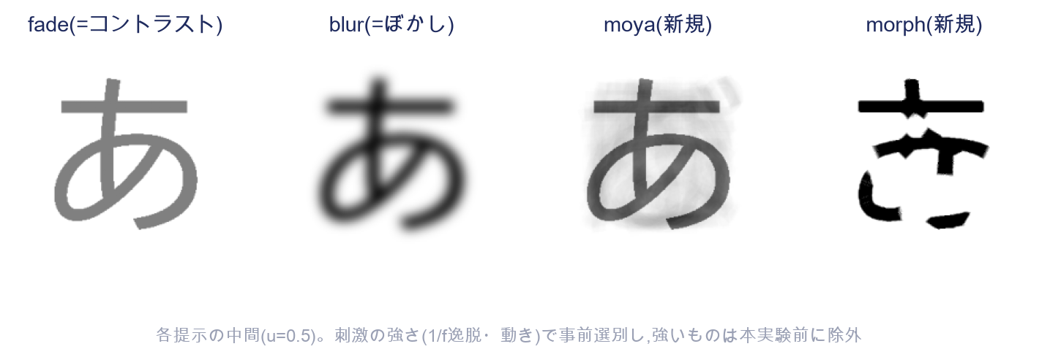
図4 視覚の提示アルゴリズム（fade・blur・moya・モーフィング）と，刺激強度（1/f 特性からの逸脱によるざらつき・動きの大きさ）による事前選別．fade・blur・moya を本実験候補として残す．
モーフィングは，符号付き距離場・最適輸送・メッシュのワープなどによって実現でき，2文字課題に固有の時間変化，すなわち先行文字から目標文字への移り変わりそのものを視覚的に表現できる有力な候補である．ただし文字の変形という動きを伴うため，前述の刺激強度の指標で fade・blur・moya と同一の基準による事前検討を経たうえで，少数を本実験に投入する．
3.4 聴覚の提示
聴覚では，音声合成 VOICEVOX（話者は四国めたん）によってかなの音声を生成する．2文字課題では，1文字目の基本周波数を B3（246.94Hz）に，2文字目を E4（329.63Hz）に固定し，音高によって文字の位置を手がかりとして与える．提示区間は末尾を frac% の時点まで切り出して聞かせる（truncation）．これは，どこまで音が届いた時点で識別が進むかを制御するもので，視覚における frac% での消去に対応する．提示の開始と終了には合図音を鳴らし，参加者が聞き取りの区間を把握できるようにする．この断片提示から識別を進める枠組みは，先行研究における gating の手法[8][9]を踏襲したものである．
3.5 認識の数理モデルとベースライン
各提示条件について，明瞭度に対する認識率を心理測定関数として表す．すなわち，劣化あるいは提示の度合い（明瞭度）を横軸に，正しく認識できた割合を縦軸にとった曲線として認識をモデル化する（【図3】）．文字認識の心理測定関数については，ワイブル関数[1]やそれと相互変換可能なロジスティック関数[2]で表す先行研究があり，劣化の次元としてコントラスト[1]や低域通過によるぼかし[3]が用いられてきた．
推定には恒常法を用いる．すなわち，あらかじめ定めた明瞭度の水準をランダムな順に提示し，各水準での正答率を集める．frac は識別の閾値付近を密にした段階に配置する．曲線の当てはめには，偶然正答率（N択における 1/N）を下限とする2パラメータ・ロジスティック回帰を用いる．適応法は採らない．推定したいのが閾値という1点ではなく曲線全体であること，およびクラウドソーシングによる正答の分離とも相性がよいことが理由である．また，文字ごとの推定は独立に当てはめるのではなく，文字を変量効果に置いた階層モデル（混合効果モデル）によって部分的にプールする（【図7】）．これにより，試行数の限られる文字についても他の文字からの情報を借りて安定した推定が得られる．
提示法の一部は実績のある手法を踏襲する．視覚の fade は白地に不透明度を上げていく操作であり，コントラストを操作するという点で先行研究の枠組み[1]に一致する．また blur は低域通過によるぼかし[3]に一致する．一方，moya とモーフィングは新規の提示であるため，公平に比較する必要がある．そこで，静止画を段階的なコントラストあるいはぼかしで劣化させる「文献互換ベースライン」[1][3]を1条件として設け，新規の提示をこれと同一の心理物理の枠組みの上で比較する．聴覚については，明瞭度の指標[11]や日本語単音節の標準的な聴取検査[12][13][14]を参照して条件を定める．なお，視覚と聴覚の明瞭度を同一の尺度で文字単位に対応づける先行研究は乏しく，本手法の g という枠組みに新規性がある．回答は50音の固定グリッド（全字）からの強制選択とし，参加者はクラウドソーシングで募集して完了コードにより照合する．
4. 本実験の計画
本章では，前章までに述べた2階建てモデルと時間ゲート提示を検証するための本実験の設計を述べる．実験は，視覚と聴覚の明瞭度に対する認識率の心理測定関数を，モダリティと課題の組合せごとに実測することを目的とする．全体の設計を【図2】に，予算配分とアーム構成を【表2】に示す．
表2 予算配分と本実験の設計（総額10万円以下，アーム3〜4本）．
項目 | 内容
費用制約 | 総額10万円以下
扱えるアーム数 | 3〜4本（モダリティ×課題×提示法の1条件系列）
1協力者あたり試行数 | 150〜220試行
所要時間 | 18〜25分
報酬 | 400〜600円/人
アーム1（本命） | 2文字課題（ver.1）
アーム2 | 聴覚1文字（ver.0）×1音源：聴覚基準曲線
アーム3 | 視覚1文字（ver.0）×提示法比較（fade・blur・moya）
ベースライン条件 | 文献互換の静止コントラスト・低域通過ぼかし[1][3]を1条件として含む
frac 水準配置 | 閾値付近を密にした段階
回答形式 | 50音固定グリッドからの強制選択（下限 1/N）
募集・照合 | クラウドソーシング，完了コードで照合
モーフィング | 刺激強度の事前検討を経て少数のみ投入

4.1 要因計画
主要因はモダリティ（視覚・聴覚）と課題（1文字=ver.0・2文字=ver.1）の2要因である．ver.0 は文脈のない単音の提示であり，先行文字の影響を受けない一貫した課題を与える．ver.1 は先行文字から目標文字へと至る2文字の提示であり，共調音（coarticulation）を含む，より流暢で自然な課題を与える．両者を対比する理由は2章で述べたとおりであり，単音は語中の発音を代表できないため2文字を本命としつつ，1文字は発話先頭という別のベースラインかつ簡易版として保持する．両課題の位置づけの対比を【表1】にまとめる．
各試行では，視覚では固定領域に目標文字を提示し，聴覚では合成音声を提示したうえで，明瞭度を規定する切り出し割合 frac を操作する．frac は，聴覚では音声末尾までの提示割合を，視覚では提示アルゴリズムにおいて目標文字を消去する時点を表し，いずれも小さいほど手がかりが乏しく識別が困難になる，という共通の劣化次元として扱う．
4.2 提示水準の設計と恒常法
刺激提示には恒常法（method of constant stimuli）を採り，適応法は採用しない．これは，本研究が推定したいのが閾値という1点ではなく，明瞭度に対する認識率の曲線全体だからである．また固定した水準をあらかじめ用意してランダム順に提示する恒常法は，後述するクラウドソーシングにおける正解と不正解の分離や試行管理とも相性がよい．
frac の水準は，予備的な検討で得られる閾値付近を密に配置した段階に置く．すなわち，曲線の下限（偶然正答水準）および上限（天井）に近い領域では水準を疎に，認識率が急激に変化する閾値近傍では水準を密にとることで，限られた試行数のもとで傾きと閾値を安定して推定する．1協力者あたりの試行数は150〜220試行を目安とし，所要時間は18〜25分，報酬は400〜600円を想定する．
4.3 回答形式
回答は，50音の固定グリッド（全文字）からの強制選択とする．参加者は提示された刺激に対し，グリッド上の1文字を選択して回答する．選択肢数 N を全字に固定することで，偶然正答率を 1/N として明示でき，後述する心理測定関数の下限を偶然正答水準に固定した推定が可能になる．グリッドの配置は全課題・全条件で共通とし，回答に伴う探索の負荷が条件間で偏らないようにする．
4.4 クラウドソーシングと試行管理
参加者の募集はクラウドソーシングにより行い，課題完了時に発行する完了コードによって作業プラットフォーム上の報告と実験ログを照合する．オンライン環境では提示のタイミングや表示・再生の条件を完全には統制できないため，本設計では以下の配慮を行う．すなわち，恒常法により水準をランダム順に提示して系統的な順序効果を平準化し，練習試行によって回答形式に習熟させ，明らかな不注意や機械的回答を検出するための注意確認を含める．
4.5 解析設計（階層ロジスティック回帰）
認識率の推定には，2パラメータのロジスティック回帰を用いる[2]．心理測定関数の下限は偶然正答水準 1/N に固定し，frac を説明変数として閾値と傾きを推定する．先行研究では文字認識の心理測定関数をワイブル関数[1]やそれと相互変換可能なロジスティック関数[2]で表しており，本研究はこの実績のある枠組みを踏襲する．
文字別の推定においては，各文字を独立に当てはめるのではなく，文字を変量効果に置いた階層（混合効果）モデルにより部分プーリングを行う．これにより，試行数の少ない文字の推定を全体の傾向へと適度に縮小させ（部分プーリング），推定の安定性を高める．文字別推定における縮小の様子の概念を【図7】に示す．モダリティ・課題・提示法は固定効果として，文字および協力者を変量効果として扱う階層構造を基本とする．
4.6 文献互換ベースライン条件
新規の提示法を公平に評価するため，実績のある心理物理の枠組みと接続する文献互換ベースラインを条件として設ける．具体的には，静止画の目標文字を段階的なコントラスト操作[1]および低域通過ぼかし[3]によって劣化させる条件を置く．視覚の提示法のうち，白地に不透明度を上げる fade はコントラスト操作に，ぼかしが解ける blur は低域通過ぼかしに，それぞれ操作として一致するため，これらは実績手法の踏襲とみなせる[1][3]．一方，全字の重畳から目標文字へ絞り込む moya やモーフィングは新規の提示であり，同一の心理測定関数の枠組みのもとで，この文献互換ベースラインと直接比較する．こうしたベースラインと提示法の関係を【図3】に示す．
4.7 費用制約下のアーム構成
本実験は総額10万円以下という費用制約のもとで計画する．1協力者あたりの報酬と目標標本数から見積もると，10万円で十分な標本を確保できるアーム（モダリティ×課題×提示法の1条件系列）は3〜4本である．そこで本研究では，検証上の優先度に基づいて次のようにアームを構成する．第1に，2文字課題（ver.1）を本命として置く．第2に，聴覚1文字（ver.0）を1音源で置き，聴覚側の基準となる曲線を得る．第3に，視覚1文字（ver.0）を，事前選別で残した提示法（fade・blur・moya）の比較として置く．視覚の提示法とその事前選別の関係を【図4】に示す．いずれのアームでも frac は閾値付近を密にした段階に置き，前項の文献互換の静止コントラスト・ぼかしベースラインを1条件として含める．モーフィングは，2文字に固有の時間変化を与えうる有力な候補であるが，動きを伴い刺激強度が大きくなりうるため，事前の刺激強度検討を経たうえで少数を本実験に投入する．この配分を【表2】に整理する．
4.8 倫理的配慮
本実験はオンラインで実施し，事前に目的・所要時間・報酬・データの取扱いを説明したうえで同意を得る．提示法の一部は透明度や輝度の時間変化を伴うため，光過敏性発作の既往がある参加者への注意喚起を明示し，急激な明滅を避けるよう提示アルゴリズムの刺激強度を事前に抑制する．刺激強度は，1/f 特性からの逸脱によるざらつきや動きの大きさとしてあらかじめ測定し，目の疲労が強い提示は本実験の前に除外する．この事前選別によって視覚の提示法を fade・blur・moya の3種に絞っており，動きを伴うモーフィングについても同一の刺激強度検討を経てから少数のみを投入する．加えて，実験の前後および課題の区切りで，目の疲労や不快感に関する主観評価を取得し，過度な負担が生じていないかを確認する．参加は任意であり，いつでも中断できることを保証する．
5. 期待される結果
本章では，本研究の仮説が支持された場合に得られるであろう結果を条件法で述べる．示す数値はいずれも設計上の目安を与えるための仮の期待値であり，実測に基づく結論ではない点をあらかじめ断っておく．
5.1 心理測定関数の安定推定
各条件，すなわちモダリティ（視覚・聴覚）と課題（ver.0，ver.1）および提示法の組合せごとに，明瞭度に対する認識率がシグモイド型の心理測定関数として得られると期待される[1][2]．恒常法で得た正答率に2パラメータ・ロジスティック回帰（下限は偶然正答=1/N）を当てはめることで，閾値と傾きが安定して推定できるであろう（【図3】）．具体的には，閾値の推定における95%信頼区間の幅が明瞭度尺度上で10%程度以内に収まり，各条件で決定係数が0.9前後に達する水準を目安とする．文字を変量効果に置いた階層（混合効果）モデルによる部分プーリングを行えば，試行数の限られる文字についても独立当てはめより推定が安定し，文字別パラメータが全体平均へ適度に縮小されると期待される（【図7】）．
5.2 視覚と聴覚を対応づける変換 g
同一の文字集合に対して視覚と聴覚の心理測定関数が得られれば，両者を明瞭度の等価な点で対応づけることにより，聴覚明瞭度を視覚明瞭度へ写す文字単位の変換 g が求まると期待される．具体的には，聴覚側の切り出し割合（truncation）と視覚側の消去時点 frac% を，同一の認識率を与える水準どうしで結びつけることで，かな1文字ごとに g が定まる．視覚と聴覚の明瞭度を同一尺度で文字単位に対応づける先行研究は乏しく[4][5][6][7]，この対応関係が実際に構成できること自体が主要な成果になると考える．
5.3 音声かるたストリームの視覚再現
変換 g と系列レベルの識別 F を用いると，音声かるたストリームから合成した視覚版の識別率曲線 f_visual_karuta(t)=F(g(音声かるたストリーム)) が得られる．仮説が支持されれば，この合成曲線が実測の f_audio_karuta(t) を良く再現すると期待される（【図6】）．再現の良さの目安としては，決まり字が確定するまでの時間経過に沿って両曲線の平均絶対誤差が識別率で5%程度以内に収まり，決まり字ごとの識別確定時刻の差が概ね1文字分（0.2秒）以内に収まる水準を想定する．これが達成されれば，2階建てモデル（g と F）による字幕設計（【図1】）が，聴覚での識別過程を視覚で等価に再現しうることの裏付けとなる．
5.4 1文字課題と2文字課題の比較
ver.0 と ver.1 の比較では，音響解析で単音対語中の乖離が大きかった母音・半母音・撥音・有声破裂を中心に，2文字課題（ver.1）が1文字課題（ver.0）より流暢で自然な弁別を与えると期待される（【図5】【表1】）．すなわち，先行文字を伴う共調音・文脈込みの提示[15]では，これらの音素クラスにおいて閾値が低く（より少ない明瞭度で識別でき），実際の発話に近い弁別が得られるであろう．一方で1文字課題（ver.0）は，前の文字の影響を受けない一貫した提示という特長により，学びやすさと再現性で優位に立つと考える．無声破裂・破擦のように単音と語中の乖離が小さい音素クラスでは，両課題の差は小さくとどまると予想する．したがって両課題は排他的ではなく，発話先頭を代表する簡易版のベースライン（ver.0）と，語中の発音を代表する本命（ver.1）として相補的に位置づけられると期待される．
5.5 提示法の実用性と疲労
事前選別を経て本実験に投入する提示法のうち，透明度上昇（fade），ぼかしが解ける（blur），全字の重畳からの絞り込み（moya）の3種では，刺激強度（1/f 特性からの逸脱によるざらつきと動きの大きさ）が抑えられているため，目の疲労が小さく実用に足る認識率曲線が得られると期待される（【図4】）．とくに fade は白地での不透明度操作としてコントラスト操作に一致し[1]，blur は低域通過ぼかしに一致する[3]ことから，これらは実績のある心理物理の枠組みをそのまま踏襲できる．新規の提示である moya およびモーフィングは，静止画を段階的なコントラスト・ぼかしで劣化させる文献互換ベースライン[1][3]と同一の枠組みで比較でき，公平な評価が可能になると考える．モーフィングは動きを伴うため事前検討を経た少数の投入にとどまるが，先行文字から目標文字への連続的な変形として，2文字課題に固有の時間変化を与える有力な提示になると期待される．
5.6 早押しクイズへの一般化
以上が得られれば，本枠組みは競技かるたにとどまらず，早押しクイズの字幕へも一般化できると期待される．早押しクイズは，問題文の途中で解答権を得るという点で，部分的に届く情報から識別が時間とともに進む過程を競技かるたと共有する．文字レベルの変換 g は課題に依存せず，系列レベルの識別 F を問題文コーパスに対して定義し直せば，同じ2階建てモデルのもとで視覚版の識別率曲線を合成できると考える．これにより，音声を聞いて識別する情報を聴覚に頼れない人へ字幕で等価に届けるという本研究の目標が，娯楽と情報保障の両面でより広い対象へ展開しうると期待される．
6. 考察: フィージビリティと価値
6.1 実現可能性
本研究の設計は，特別な装置や大規模な実験環境を要さず，既存の技術と手法の組合せで完結する点に特徴がある．まず刺激生成では，聴覚刺激を音声合成（VOICEVOX）で機械的に生成するため，話者の収録や統制の手間を要さず，音高・切り出し位置（末尾を frac% まで残す truncation）・合図音といった時間パラメータを完全に再現可能な形で制御できる．視覚刺激も，固定領域への0.2秒提示と透明度・ぼかしなどの段階操作という単純な描画で構成でき，ブラウザ上で再現できる．この再現性の高さは，後述するクラウドソーシングとの相性を高める．
次に，認識率を明瞭度に対する心理測定関数として捉える枠組みは，文字認識に対するワイブル関数[1]やロジスティック関数[2]という確立した記述に依拠しており，劣化次元としてのコントラスト[1]や低域通過ぼかし[3]も先行研究で標準的に用いられてきたものである．我々は新奇な推定手法を導入するのではなく，恒常法と2パラメータ・ロジスティック回帰という枯れた手法を用い，下限を偶然正答（1/N）に固定する．この選択は，推定対象が閾値1点ではなく曲線全体であること，および正答が明確に分離できてクラウドソーシングの品質管理に適することの双方から自然に導かれる．文字別の推定を独立当てはめではなく文字を変量効果に置いた階層（混合効果）モデルで部分プーリングすることで（【図7】），試行数の限られる条件でも安定した推定が期待できる．
実施面では，クラウドソーシングにより多数の協力者を短期間で募集でき，完了コードによる照合で報酬の授受を管理できる．回答が50音の固定グリッドからの強制選択であるため採点は自動化でき，人手による評価を要さない．費用の面でも，1協力者あたり150〜220試行・18〜25分・報酬400〜600円という水準であれば，総額10万円以下で3〜4本のアーム（条件）を扱える（【表2】）．以上より，本研究は合成音声・確立した心理物理・クラウドソーシング・低予算という4つの条件のもとで，現実的に遂行可能であると考えられる．
6.2 ver.0 と ver.1 の使い分け
提案では ver.0（1文字課題）と ver.1（2文字課題）の双方を計画する（【表1】）．両者はそれぞれ異なる価値をもつ．ver.0 は文脈のない単音を一貫して提示するため，前の文字の影響を受けず，協力者にとって学習が容易で，発話先頭という明確なベースラインを与える．一方で，単音は語中の発音を代表できないという本質的な限界をもつ．我々の音響解析（メル・ケプストラム歪みを動的時間伸縮で整列）では，同一かなの単音と語中の乖離は平均15.5であり，異なるかなどうしの乖離8.2の約2倍に達した（【図5】）．この乖離は母音・半母音・撥音・有声破裂で大きく，無声破裂・破擦で小さい．したがって，共調音[15]を含んだ自然で流暢な弁別を目指すうえでは，先行文字から目標文字への遷移を扱う ver.1 が本命となる．
両者は排他的な選択肢ではなく，用途に応じて使い分けるべきものと位置づける．一貫性と学びやすさが求められる導入・訓練の場面では ver.0 が，流暢さと自然さが求められる実運用の字幕では ver.1 が，それぞれ適すると考えられる．この使い分けの妥当性そのものが，本実験で得られる曲線の閾値と傾きの比較を通じて検証すべき対象である．
6.3 新規性と応用への波及
本研究の中核的な新規性は，視覚と聴覚の明瞭度を同一の心理物理尺度のもとで文字単位に対応づける変換 g という枠組みにある（【図1】）．視覚と聴覚のそれぞれについて文字認識の心理測定関数を求める研究は個別には存在するが，両モダリティの明瞭度を文字単位で突き合わせ，一方から他方への変換を構成しようとする先行研究は乏しい．文字レベルの変換 g と，決まり字の組合せ論としてコーパスから計算でき耳か目かに依存しない系列レベルの識別 F とを分離する2階建てモデルにより，音声かるたストリームを g で視覚明瞭度に変換して F に通した合成曲線 f_visual_karuta(t) が，実測の f_audio_karuta(t) を再現するかどうかを検証できる（【図6】）．この「同じ時点に同じだけ分かる」という等価性の追求が，インクルーシブ字幕の設計目標そのものを操作可能な形で定式化している点に，本研究の意義があると考える．
応用の波及も明確である．競技かるたにおいては，決まり字の聞き分けという聴覚依存の課題を字幕として等価に届けることで，聴覚に頼れない人への情報保障のみならず，聞き分けの訓練支援や，観戦時に読手の進行と識別の進み方を可視化する観戦字幕へと展開できる．さらに，問題文の途中で解答権を得る早押しクイズは，部分的に届く情報から識別が時間とともに進むという構造を競技かるたと共有しており，同じ枠組みで字幕を設計できる．このように，本研究は娯楽・情報保障の複数の応用へ一般化する見通しをもつ．
6.4 限界
本研究にはいくつかの限界がある．第一に，聴覚刺激を音声合成で生成することは再現性と統制の点で利点をもつ一方，合成音声と実際の発話との間には音響的な差が残り，得られる変換 g が実読みにそのまま一般化するとは限らない．この差の評価と補正は今後の課題である．第二に，本実験は50音からの強制選択を前提とするが，実際の字幕利用では文脈による事前確率が識別に強く関与する．本研究が対象とするのは文脈を統制した条件下での明瞭度であり，語彙・文脈による事前確率の補正をどのように組み込むかは別途検討を要する．第三に，ver.0 で用いる単音提示は一貫性と学びやすさに優れる反面，語中の流暢な発音を代表できず，この流暢性の喪失は ver.1 によって補われるべきものである．第四に，提示法（fade・blur・moya・モーフィング）の比較は本来は被験者内で行うことが望ましいが，試行数と費用の制約から本実験では被験者間比較を主とせざるを得ず，個人差と提示法の効果が交絡しうる．刺激強度による事前選別で疲労の強い提示を除外し[4][5][6]，アーム数を3〜4本に抑えることでこの制約に対処するが（【図4】），モーフィングのように2文字に固有の時間変化を作れる有力な提示法[7]を十分に評価するには，追加の実験が必要になると見込まれる．これらの限界は，本研究で得られる曲線と変換 g を土台として，段階的に解消していくべき課題である．
7. おわりに
本論文では，聴覚で「音声を聞いて識別する」情報を，聴覚に頼れない人にも字幕で等価に届けるための枠組みとして iFont を提案した．中心となる着想は，視覚と聴覚とで「同じ時点に同じだけ分かる」ように字幕の見え方を時間で設計することであり，これを競技かるたの決まり字の聞き分けを対象として具体化した．この課題を，文字レベルの視聴覚対応を与える変換 g と，決まり字の組合せ論から定まる系列レベルの識別 F とに分ける2階建てモデルとして整理し，視覚版の識別率曲線を f_visual_karuta(t)=F(g(音声かるたストリーム)) として合成する構成を示した（【図1】）．また，明瞭度に対する認識率を心理測定関数として表す枠組みを採り，視覚の透明度上昇や低域通過ぼかしといった提示を先行研究のコントラスト操作[1]や低域通過ぼかし[3]に対応づけて踏襲し，新規の提示については同一の心理物理の枠組みで文献互換ベースラインと比較する設計とした．文字を変量効果に置いた階層モデルによる部分プーリング（【図7】）や，聴覚の断片提示（gating）[8][9]の踏襲もあわせて述べた．さらに，同じかなの単音と語中との音響的乖離が別のかなどうしの違いの約2倍に達するという解析結果（【図5】）から，語中の共調音を含む2文字課題（ver.1）を本命とし，発話先頭に対応する1文字課題（ver.0）を別のベースライン兼簡易版として位置づける根拠を示した．視覚と聴覚の明瞭度を同一尺度で文字単位に対応づける試みは先行研究に乏しく，ここに本研究の新規性があると考える．
本稿で述べた本実験は計画段階にあり，実データによる検証は今後の課題である．まず，倫理審査の承認を得たうえで，モダリティ（視覚・聴覚）と課題（1文字・2文字）を軸とする少数のアームでクラウドソーシングによる本実験を実施する（【図2】【表2】）．各条件で明瞭度に対する認識率のシグモイド曲線を推定し，閾値と傾きが安定して求まるかを確認する（【図3】）．次に，得られた曲線から変換 g を同定し，音声かるたストリームを視覚明瞭度へ変換して F に通すことで合成した f_visual_karuta(t) が，実測の f_audio_karuta(t) をどの程度再現するかを検証する（【図6】）．この合成と実測の一致こそが字幕設計の目標そのものであり，2階建てモデルの妥当性を測る中心的な指標になると位置づけている．あわせて，ver.0 と ver.1 の弁別特性の違い（【表1】）や，疲労の小さい提示（透明度上昇・ぼかし・重畳からの絞り込み）が実用に足る曲線を与えるかを評価する．文字のモーフィングは，2文字に固有の時間変化を作れる有力な候補であるが，動きを伴うため，刺激強度の事前検討を経てから少数を本実験に投入する予定である．
今後の展開としては，第一に，本枠組みの早押しクイズへの一般化が挙げられる．競技かるたと早押しクイズは，部分的に届く情報から識別が時間とともに進むという点で共通しており，決まり字の聞き分けに対する系列レベルの識別 F を，問題文の途中で解答権を得る過程へと拡張できる可能性がある．ただし，かなの組合せ論に比べて語彙や文脈の空間が格段に大きいため，F の構成方法や明瞭度の与え方については別途の検討を要すると考えている．第二に，iFont を実際の字幕として運用するための，フォントとしての実装がある．本研究で設計した時間ゲート提示，すなわち固定領域における1文字あたりの提示と目標時点での消去を，字幕描画系に組み込み，音声認識や合成の出力と同期させる仕組みが必要になる．変換 g で定まる提示アルゴリズムを可変フォントやアニメーションとして記述し，配信環境で再現可能な形にまとめることは，情報保障の実務に橋渡しするうえで重要な課題である．
以上のように，本研究は，視覚と聴覚の明瞭度を文字単位で対応づける変換という枠組み，時間ゲート提示による認識率曲線の直接実測，実績手法の踏襲と新規提示法の公平な比較という設計，そして競技かるたと早押しクイズという娯楽・情報保障への応用を，一貫した見取り図のもとに提示した．計画した本実験とその後の検証を通じて，聴覚に頼れない人にも音声を聞いて識別する楽しさと情報とを等価に届ける，インクルーシブ字幕の実現に寄与できると考えている．
参考文献
[1] Strasburger, H.: Invariance of the psychometric function for character recognition across the visual field, Perception & Psychophysics, Vol.63, No.8, pp.1356–1376 (2001).
[2] Strasburger, H.: Converting between measures of slope of the psychometric function, Perception & Psychophysics, Vol.63, No.8, pp.1348–1355 (2001).
[3] Kwon, M. and Legge, G. E.: Higher-contrast requirements for recognizing low-pass-filtered letters, Journal of Vision, Vol.13, No.1, Article 13 (2013).
[4] Hartje, W., Hannen, P. and Willmes, K.: Effect of visual complexity in tachistoscopic recognition of Kanji and Kana symbols by German subjects, Neuropsychologia, Vol.24, No.2, pp.297–300 (1986).
[5] Shimizu, A., Endo, M. and Nakamura, I.: Tachistoscopic Recognition of Normal and Mirror Images of Kana and Kanji Characters, Psychiatry and Clinical Neurosciences, Vol.37, No.1, pp.77–84 (1983).
[6] Tamaoka, K. and Kiyama, S.: The effects of visual complexity for Japanese kanji processing with high and low frequencies, Reading and Writing, Vol.26, No.2, pp.205–223 (2013).
[7] Katsuse, K., Kakinuma, K., Osawa, S. et al.: Spatiotemporal dynamics of reading Kana (syllabograms) and Kanji (morphograms), NeuroImage, Vol.317, Article 121316 (2025).
[8] Grosjean, F.: Spoken word recognition processes and the gating paradigm, Perception & Psychophysics, Vol.28, No.4, pp.267–283 (1980).
[9] Moradi, S., Lidestam, B., Saremi, A. and Rönnberg, J.: Gated auditory speech perception: effects of listening conditions and cognitive capacity, Frontiers in Psychology, Vol.5, Article 531 (2014).
[10] House, A. S., Williams, C. E., Hecker, M. H. L. and Kryter, K. D.: Articulation-Testing Methods: Consonantal Differentiation with a Closed-Response Set, Journal of the Acoustical Society of America, Vol.37, No.1, pp.158–166 (1965).
[11] Taal, C. H., Hendriks, R. C., Heusdens, R. and Jensen, J.: An Algorithm for Intelligibility Prediction of Time–Frequency Weighted Noisy Speech, IEEE Trans. Audio, Speech, and Language Processing, Vol.19, No.7, pp.2125–2136 (2011).
[12] Nishio, S., Tono, T., Iwaki, T. et al.: Development and validation of an iPad-based Japanese language monosyllable speech perception test (iCI2004 monosyllable), Acta Oto-Laryngologica, Vol.141, No.3, pp.267–272 (2021).
[13] Matsuda, Y., Okuda, T., Kamie, A. et al.: Comparison of speech perception lists used to evaluate Japanese single syllable hearing, Auris Nasus Larynx, Vol.49, No.3, pp.383–388 (2022).
[14] Kishida, T., Nakajima, Y., Ueda, K. and Remijn, G. B.: Three Factors Are Critical in Order to Synthesize Intelligible Noise-Vocoded Japanese Speech, Frontiers in Psychology, Vol.7, Article 517 (2016).
[15] Gottfried, T. L. and Strange, W.: Identification of coarticulated vowels, Journal of the Acoustical Society of America, Vol.68, No.6, pp.1626–1635 (1980).

